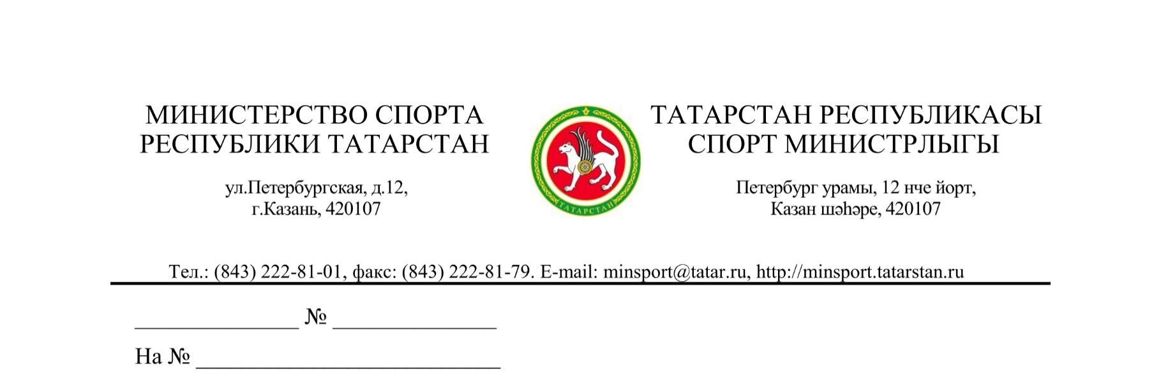

|  |  |
| --- | --- |
|  | Руководителям исполнительных комитетов муниципальных образований Республики Татарстан |

|  |  |
| --- | --- |
| О сборе документов по налоговому вычету для физических лиц, получающих физкультурно-оздоровительные услуги, на 2025 год |  |

**Уважаемые коллеги!**

**C 1 января 2022 года** физическим лицам, получающим физкультурно-оздоровительные услуги в физкультурно-спортивных организациях, у индивидуальных предпринимателей, осуществляющих деятельность в области физической культуры и спорта в качестве основного вида деятельности, **предоставляется право на получение социального налогового вычета**.

Физкультурно-спортивная организация, индивидуальный предприниматель, осуществляющий деятельность в области физической культуры и спорта должен быть включен в соответствующий Перечень, который формируется исполнительным органом управления в области физической культуры и спорта субъекта Российской Федерации и впоследствии направляется в Министерство спорта Российской Федерации.

Министерство спорта Российской Федерации, в свою очередь, утверждает общероссийский реестр и направляет сводный перечень в Федеральную налоговую службу.

Социальный налоговый вычет [предоставляется](consultantplus://offline/ref=AB8EC6F9A8034B7B7F4B3DDC4D27D7D1B80AF20F3B2D884403C998CAC27976756E2D8F201C2BBEA89EB04DE5A7c2jBL) при представлении налогоплательщиком документов, подтверждающих его фактические расходы на оплату физкультурно-оздоровительных услуг.

В рамках исполнения указанных решений Правительством Российской Федерации приняты:

- постановление Правительства Российской Федерации от 06.09.2021 № 1501 «Об утверждении Правил формирования и ведения перечня физкультурно-спортивных организаций, индивидуальных предпринимателей, осуществляющих деятельность в области физической культуры и спорта в качестве основного вида деятельности»;

- распоряжение Правительства Российской Федерации от 06.09.2021 № 2466-р, определяющее перечень видов физкультурно-оздоровительных услуг.

Просим довести данные нормативные акты до физкультурно-спортивных организаций, индивидуальных предпринимателей, осуществляющих деятельность в области физической культуры и спорта на территории Вашего муниципального образования и провести соответствующую разъяснительную работу.

В целях широкого информирования физических лиц, получающих физкультурно-оздоровительные услуги в физкультурно-спортивных организациях, а также у индивидуальных предпринимателей, осуществляющих деятельность в области физической культуры и спорта в качестве основного вида деятельности, **н**а официальном сайте Министерства спорта Республики Татарстан актуализированы сведения о налоговом вычете за занятия спортом. Раздел содержит всю необходимую информацию, в том числе нормативно-правовую базу, контактные данные ответственных исполнителей, а также региональный Перечень на 2024 год (раздел «Информация и статистика», подраздел «Экономика отрасли», вкладка «Налоговый вычет за занятия спортом»).

Учитывая изложенное, просим представить в Министерство спорта Республики Татарстан в сроки, установленные графиком**,** сводную информацию по Вашему муниципальному образованию **для включения в перечень на 2025 год** согласно прилагаемой таблице, а также подтверждающие документы по каждой заявляемой организации, индивидуальному предпринимателю.

Обращаем внимание, что согласно пункту 4 вышеуказанного постановления к таблице необходимо предоставить полный пакет документов. В случае не предоставления одного из перечисленных документов, физкультурно-спортивная организация (либо индивидуальный предприниматель) в сводную заявку Министерства спорта Республики Татарстан для последующего направления в Министерство спорта Российской Федерации **включены не будут.**

Учитывая требования подачи заявления в оригинале (копии не принимаются), просим направлять пакет документов ответственным лицом нарочно.

**Контактные телефоны:**

8(843) 222-81-26 – Самсонова И.Ю. (спортивные сооружения);

8(843)222-81-53 – Кадейкин Т.А. (физкультурно-спортивные организации различных форм собственности, индивидуальные предприниматели,).

Приложение: на 2 л. в 1 экз.

Министр В.А.Леонов

И.В.Габишева

8(843) 222 81 29